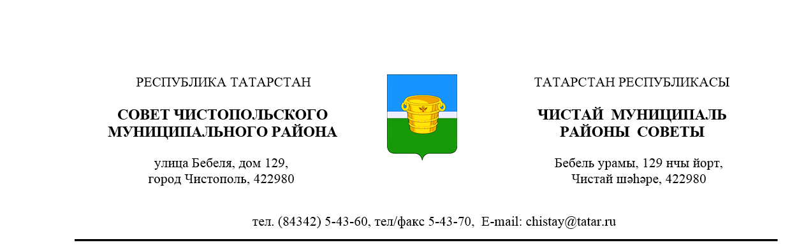

№ 5/1 |  |  | от 15 февраля 2016 года
 | Решение |  |  | Карар

О внесении изменений в решение Совета
Чистопольского муниципального района
от 29 декабря 2010 года № 5/2
«О структуре Исполнительного комитета
Чистопольского муниципального района
Республики Татарстан»

В соответствии со статьей 37 Федерального закона от 06.10.2003 года №131-ФЗ «Об общих принципах организации местного самоуправления в Российской Федерации», статьей 29 Устава муниципального образования «Чистопольский муниципальный район» Республики Татарстан, Совет Чистопольского муниципального района

РЕШАЕТ:

1. Приложение № 1 к решению Совета Чистопольского муниципального района от 29 декабря 2010 года № 5/2 «О структуре Исполнительного комитета Чистопольского муниципального района Республики Татарстан» (в редакции решений Совета Чистопольского муниципального района от 08.06.2011 г. №9/2, от 12.07.2012 г. № 19/5, от 07.02.2013г. № 23/8, от 15.05.2013 г. № 26/7, 29.01.2014 г. № 32/7, от 04.04.2014 № 34/8, от22.09.2014 №38/1, от 27.02.2015 №43/5, от 06.07.2015 № 47/2, от 18.12.2015 № 3/5) изложить в редакции согласно приложению к настоящему решению.
2. Контроль за исполнением настоящего решения оставляю за собой.

Глава Чистопольского
муниципального района Д.А. Иванов

